**Sistema de ventas retail para implementos del hogar y materiales de construcción (GoShop)**

**Especificación de Requisito:**

**GS-DER-05-Agregar y ver métodos de pago.**

**Versión 1.0**

**Control de Versiones**

**Lima, abril del 2023**

**ÍNDICE**

**1. Introducción. 3**

1.1. Propósito. 3

1.2. Alcance. 3

1.3. Definiciones, siglas y abreviaciones. 3

1.4. Referencias. 3

1.5. Resumen. 3

**2. Descripción general. 3**

2.1. Diagrama de casos de uso. 3

2.2. Descripción. 4

2.3. Actores. 4

2.4. Precondiciones. 4

2.5. Poscondiciones. 4

2.6. Flujo básico. 4

2.7. Excepciones. 4

2.8. Prototipos visuales. 5

2.9. Requerimientos no funcionales. 5

# Introducción.

## Propósito.

Especificar los casos de “Ver métodos de pago” y “Agregar método de pago”, los cuales tienen como propósito realizar correctamente el registro de tarjetas por parte del usuario. De esta manera, el usuario estará listo para comprar artículos en la tienda online.

## Alcance.

El usuario podrá realizar esta funcionalidad por cualquier dispositivo, ya sea móvil, laptop o pc, ya que el sistema cumple con el responsive-design para adaptarse a cualquier resolución de pantalla.

## Definiciones, siglas y abreviaciones.

**Responsive-design.** El responsive-design es una filosofía y desarrollo cuyo objetivo es adaptar la apariencia de las páginas web a cualquier resolución, es decir, a cualquier dispositivo que se utilice para visitar la página.

## Referencias.

GS-CP.DOCX.

GS-PF-01.DOCX.

## Resumen.

El usuario ingresará a su perfil y podrá ingresar al apartado “Métodos de pago” y luego podrá decidir entre ingresar a “Ver métodos de pago” y “Agregar métodos de pago”. Estos 2 apartados estarán correctamente validados y sin errores, dado que es un apartado sensible para el usuario, ya que es información personal.

# Descripción general.

## Diagrama de casos de uso.

**Figura 1.**

*Diagrama de casos de uso del requisito N°5.*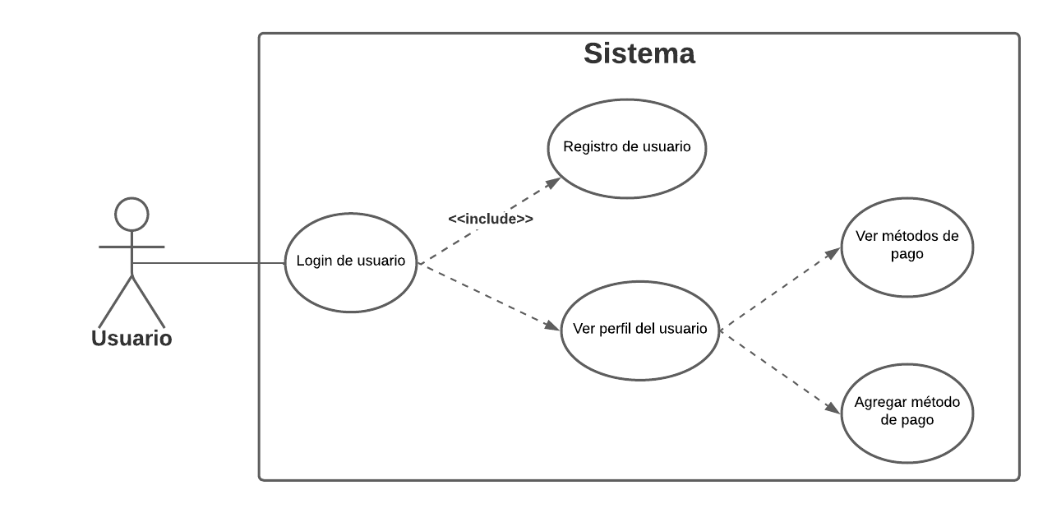

*Nota.* Se muestra el diagrama de casos de uso del requisito N°5: Agregar y ver métodos de pago. Fuente: Elaboración propia.

## Descripción.

Esta funcionalidad permitirá al usuario, por un lado, visualizar sus tarjetas registradas, y por otro, agregar más tarjetas para realizar sus compras en la tienda virtual.

## Actores.

El actor involucrado en esta funcionalidad es el usuario.

## Precondiciones.

El usuario debe estar registrado en el sitio web, además, debe tener su sesión activa. Los pasos anteriores servirán para darle acceso al usuario a su perfil, mediante el cual el usuario podrá navegar hacia el apartado de los métodos de pago y allí podrá ver y agregar sus métodos de pago.

## Poscondiciones.

Si el usuario entra al apartado “ver métodos de pago”, el usuario podrá visualizar sus métodos de pago en caso las tuviera registradas, en caso contrario, le aparecerá un mensaje diciendo que no tiene tarjetas registradas. En otro caso, si el usuario ingresa al apartado “agregar métodos de pago”, su tarjeta debe haber sido registrada correctamente en el sistema tras el ingreso y validación de los datos ingresados.

## Flujo básico.

1. El usuario deberá iniciar sesión en el sitio web, para ello, debe tener una cuenta registrada.
2. El usuario se dirigirá al apartado “Hola, {nombre_usuario}” y podrá visualizar opciones para su perfil.
3. En este apartado, el usuario se dirigirá al apartado “Métodos de pago”.
4. El usuario deberá decidir entre “Ver métodos de pago” y “Agregar métodos de pago”.
5. Si el usuario decide entrar a “Ver métodos de pago”, se mostrarán sus tarjetas registradas en el sistema, si es que las tuviera, en caso contrario, se mostrará un mensaje advirtiendo que no tiene tarjetas registradas.
6. Si el usuario decide entrar a “Agregar métodos de pago”, el usuario deberá llenar un formulario con los campos respectivos para registrar su tarjeta en el sistema. El sistema, además, validará el correcto ingreso de datos y guardará la tarjeta en el sistema, en caso no sea una tarjeta repetida por parte del usuario [EX1].

## Excepciones.

* **[EX1]: Tarjeta ingresada repetida.**
* Los datos de la tarjeta ingresada por el usuario no deben coincidir con alguna otra que ya haya ingresado. Si se da ese caso, el sistema rechazará el registro de la tarjeta y se mostrará un mensaje para avisar al usuario que su tarjeta ya ha sido registrada, ya que se encontró que coincide con otra.

## Prototipos visuales.

**Ver métodos de pago.**

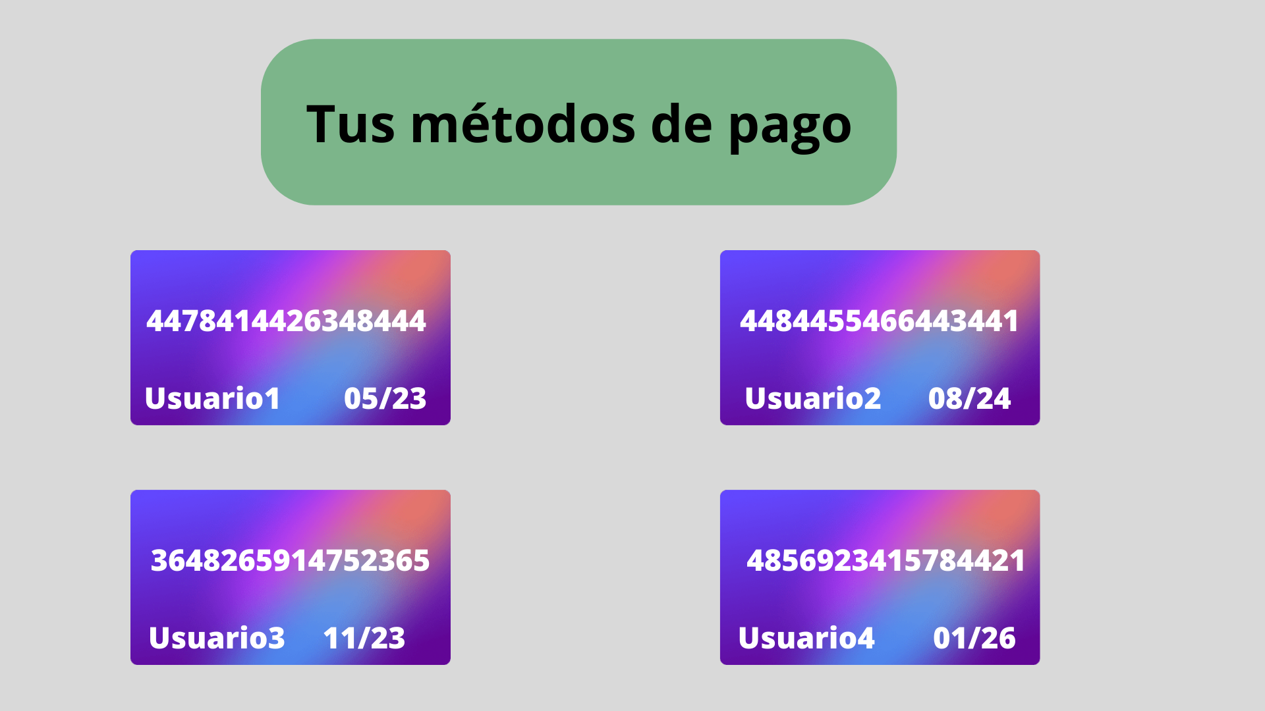

**Agregar métodos de pago.**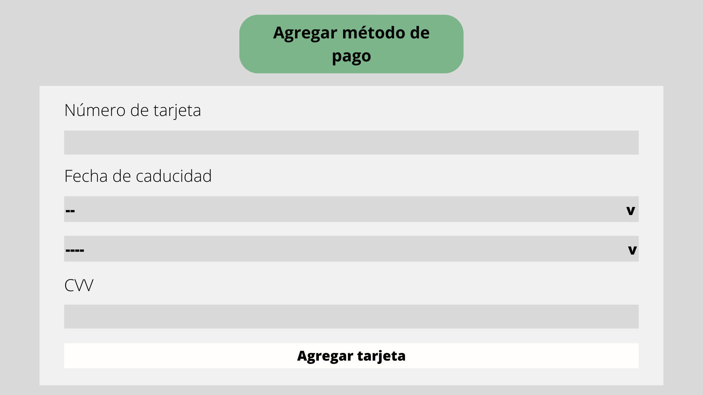

## Requerimientos no funcionales.

* Los apartados mencionados anteriormente se adaptan a cualquier resolución de pantalla, cumpliendo así con el responsive-design.